**Dražba souboru movitých věcí dle sp. zn. 203 Ex 39901/13, povinný Artfactum Group a.s. – položka č.696**

**Dražební rok se koná dne 19.8.2022 a bude zahájen v 08:00 hodin v areálu exekučních skladů v Přerově - Čekyni, Zámecká ulice 230, když movité věci se nachází na adrese Trojanovice 571, 744 01 Trojanovice.**

Dražit se budou následující věci za tyto rozhodné ceny:

**Soubor movitých věcí** (tj. stul masiv, hnedy delsi 5Ks, stul masiv, mensi hnedy 2Ks, stul masiv, hnedy maly 2KS, lavice masiv, dlouha hneda8KS, lavice kratka, hneda masiv 4KS, zidle masiv, hneda 10KS, btv plocha, samsung, obraz velky, chalupa v horach, wifi, asus, 1 ks, zidle 40Ks, zeleno hnede, btv plocha, lg, 1 ks, mrazak, fagor, 1 ks, mini hifi, panasonic, 1 ks, lednice, samsung, 1 ks, nerez stul, 3Ks, kuchynska vaha, bila, 1 ks, pultovy mrazak, sedobily, 1 ks, kavorar, darbomat, 1 ks, mvt, candy, 1 ks, friteza, nerez, 1 ks, sporak plynovy, nerez, 1 ks, sporak, elektricky nerez, 1 ks, dvoudrez, nerez, 1 ks, chladici vytrina, fructal gorenje, 1 ks, nerez drez, 1 ks, lednice, afinox, 1 ks, presovac, delonghi, 1 ks, nerez odkapavac, 1 ks, oplachovac sklenic, spacematic, 1 ks, pultovy mrazak, calex 2ks, skrabac brambor, pentas, 1 ks, alu zebrik, 3dilny, 1 ks, masersky stul, svetle hnedy, 1 ks, mini hifi, sony, 1 ks, kotoucova bruska, modra, 1 ks, repro2Ks, jbk tr serie, 1 ks, stojan 4Ks, podrepro, 1 ks, mini biliard, vsechny koule male, 1 ks, masazni lehatko prenosne, cervene, 1 ks, rotoped, active, 1 ks, vysavac, philips, 1 ks, dvd, samsung, 1 ks, dvbt, cogen, 1 ks, btv tesla, 1 ks, btv, thdmson 13, 1 ks, minivez, samsug, 1 ks, satni skrin, sedo hneda 2Ks, pc stul, hnedo cerny, 1 ks, btv plocha mala, samsung 2Ks, sestava nabytku, hneda, 1 ks, btv plocha, sony, 1 ks, obraz, motiv lide, 1 ks, konfr.stolek, sklokov, 1 ks, tv stolek, svetly, 1 ks, lampa stojaci, seda, 1 ks, zidle, modra kov 12Ks, rotoped, magnetic 2000, 1 ks), **celková odhadní cena 62.200,-Kč, viz. přiložená fotodokumentace:**

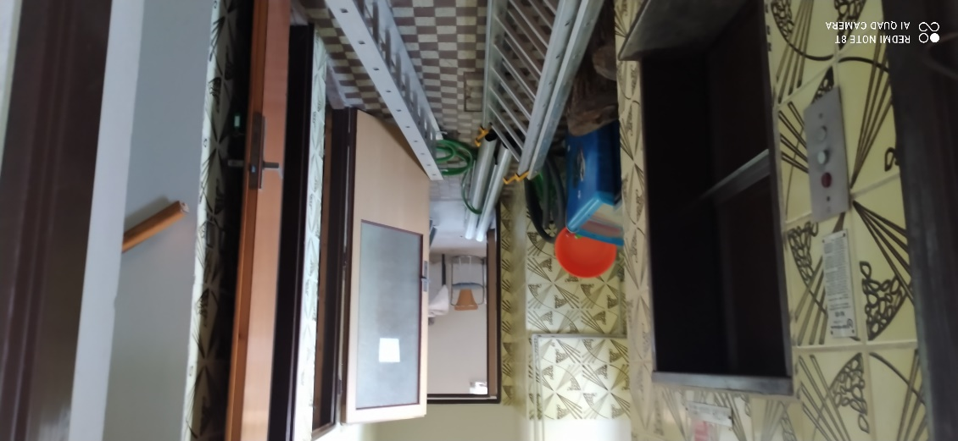

**Případné další informace u Mgr. Pavla Ščučinského,** [**scucinsky@eujicha.cz**](mailto:scucinsky@eujicha.cz)**, tel. +420 588 003 999.**